Муниципальное бюджетное дошкольное образовательное учреждение № 74 «Радость» города Калуги

Консультация для родителей

«Поэтапное рисование снеговика»

Подготовила и провела

воспитатель

Прищеп О.В.

г. Калуга

Это правда!

Ну что же тут скрывать?

Дети любят, очень любят рисовать.

На бумаге, на асфальте, на стене

И в трамвае на окне!

Э. Успенский

Когда в один из зимних вечеров ребенок изъявит желание порисовать, сразу давайте ему краски и поддержите его инициативу и порисуйте вместе с ним. В итоге вы получите множество положительных эмоций.

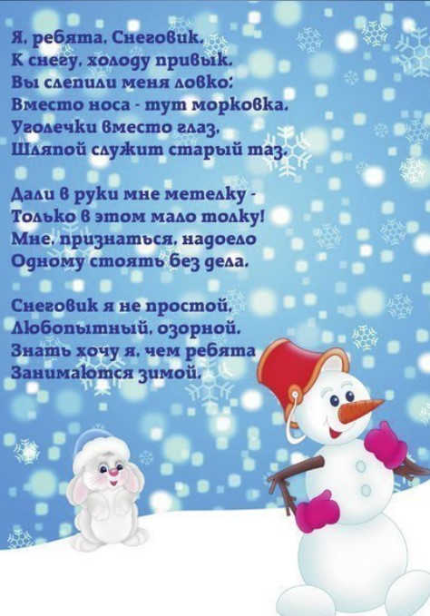

Рисование снеговика, предполагает широкий выбор художественных материалов. Это могут быть восковые мелки, акварель, гуашь, фломастеры и цветные карандаши. Ребенок в подготовительной группе, уже способен создать красивый рисунок карандашом, создавая сложные многофигурные композиции.

Вашему вниманию предлагается несколько вариантов поэтапное рисование снеговиков.

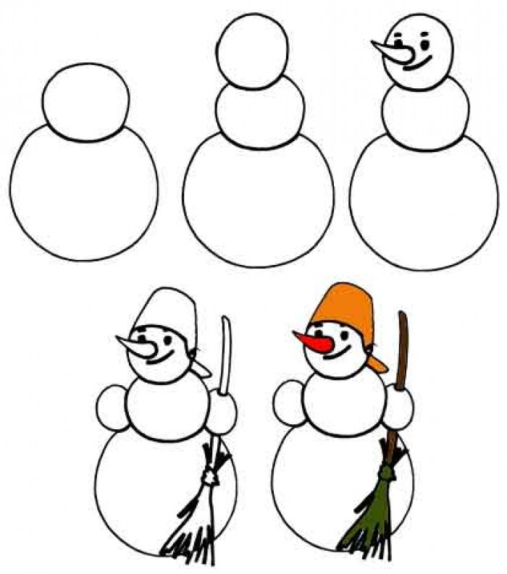

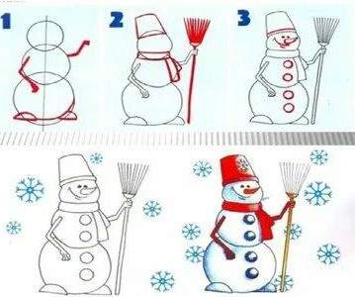

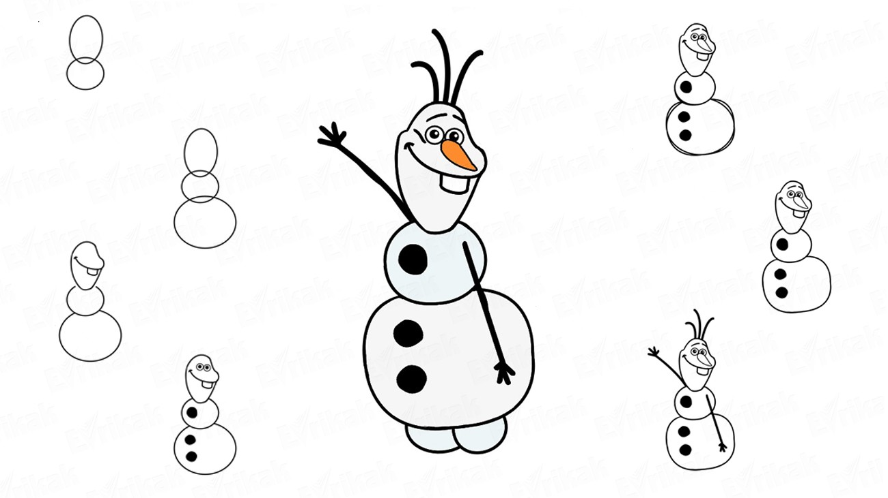

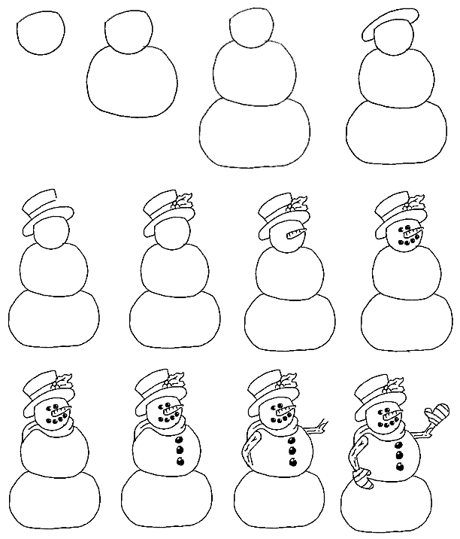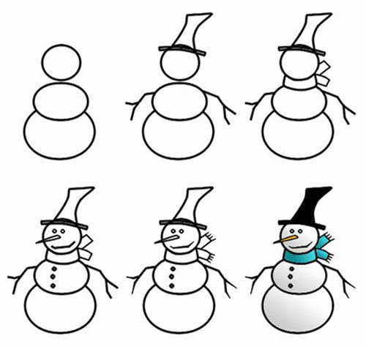

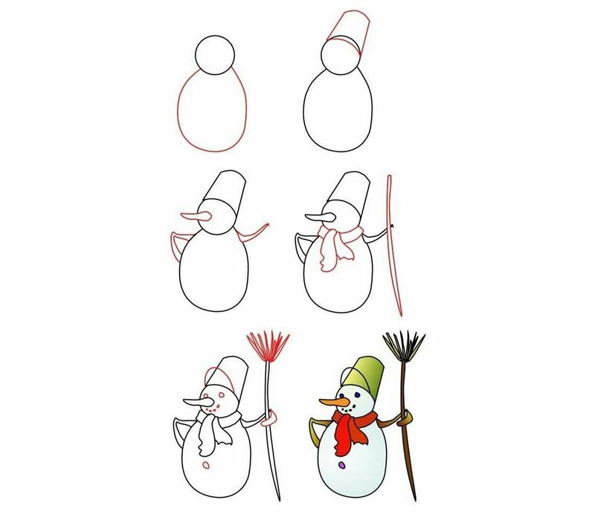

Хорошего вам время провождения и творческих успехов.

